Toyota do Brasil e KINTO anunciam mudanças organizacionais
- Empresas anunciam reestruturação executiva, reforçando o compromisso com a diversidade e inovação no setor automotivo
- Toyota do Brasil, líder em eletrificação, e KINTO, sua empresa de mobilidade, alinham estratégias para atender às demandas emergentes do mercado brasileiro

São Paulo, 16 janeiro de 2024 – A Toyota do Brasil e a KINTO anunciam uma importante reorganização em seu quadro executivo a partir de janeiro deste ano. As movimentações reforçam o compromisso das empresas com diversidade, inovação, e agilidade para enfrentar os desafios em constante evolução do mercado.

Comprometida com o fortalecimento da diversidade e inclusão, a Toyota do Brasil tem investido na captação de talentos femininos para todas as áreas da empresa. O processo acompanha os avanços da sociedade e reflete mudanças importantes para um setor historicamente masculino.
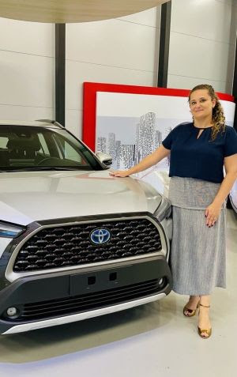
Soraya Battistini, gerente nacional de Vendas

Soraya Battistini, antes gerente de Desenvolvimento de Rede & Dealer Kaizen, assume a gerência nacional de Vendas. A executiva tem uma carreira de 18 anos na Toyota do Brasil, começando suas funções na área de preços, assumindo mais tarde desafios como o desenvolvimento de produtos, marketing e planejamento de Pós-vendas e gestão da área de desenvolvimento de rede.
“Trabalhar em uma empresa como a Toyota é saber da responsabilidade de continuar levando aos clientes um produto reconhecido pela sua excelência e pelo serviço de atendimento único. Seguimos apoiando a marca rumo a um caminho mais sustentável, priorizando sempre a reputação de qualidade e confiabilidade da empresa”, diz Soraya.

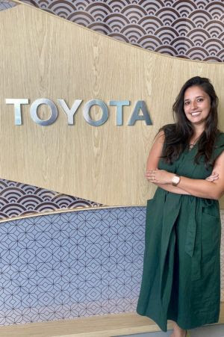
Caroline Sentinelo, gerente de Desenvolvimento de Rede & Dealer Kaizen

Para a posição antes ocupada por ela, está sendo promovida a executiva Caroline Sentinelo, com uma carreira de quase 13 anos na Toyota do Brasil, onde teve sua trajetória iniciada em 2011 como analista comercial. Construiu uma base sólida no Pós-vendas, passando por diversas áreas como Logística, Novos Projetos, Planejamento Estratégico e Preços, trazendo experiência nesse desafio de consolidar o sucesso da Rede de Concessionárias e fortificar os desafios de Value Chain.

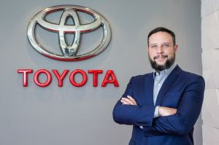
Roger Armellini, Regional Officer de Mobilidade, DCX e Value Chain da Toyota América Latina e Caribe e Deputy CEO da KINTO Brasil

Como parte da estratégia da Toyota para aceleração e crescimento dos seus serviços de mobilidade, novas tecnologias e experiência digital do consumidor, Roger Armellini, antes Diretor Regional de Mobilidade, DCX e Value Chain da Toyota América Latina e Caribe, e também Diretor Comercial da KINTO, passa a ser o Regional Officer de Mobilidade, DCX e Value Chain da Toyota América Latina e Caribe e também assume a nova posição como Deputy CEO da KINTO Brasil.

O executivo, que antes se reportava ao Regional Officer Comercial, passa a reportar diretamente ao board regional da companhia nesta nova estrutura de mobilidade.

Roger, que possui mais de 25 anos de experiência na indústria automotiva, está desde 2014 na companhia e tem liderado estratégias de eletrificação, conectividade e mobilidade da Toyota.

“Assumir essas novas posições representa um desafio contínuo e uma grande responsabilidade. Nesse papel, minha missão é intensificar a sinergia regional entre os países em que atuamos, alinhando estratégias para atender às mudanças no perfil do consumidor e às crescentes demandas por mobilidade, novas tecnologias e digitalização da experiência com a marca. Continuaremos a desenvolver nosso time, mantendo o foco nas pessoas que são os grandes pilares da nossa companhia. Estamos empenhados em atingir nossas metas e acelerar iniciativas inovadoras, reafirmando o compromisso da Toyota como referência na indústria automotiva e como provedora de mobilidade para todos”, afirma Armellini.

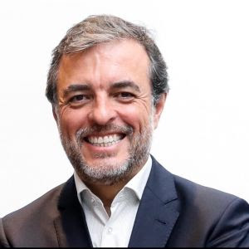
Vladimir Centurião, diretor comercial da KINTO

Na sequência dessas mudanças estratégicas, Vladimir Centurião, economista e contador com MBA em gestão empresarial, acumula 27 anos de experiência na indústria automotiva, é outro nome destacado. Reconhecido pela sua atuação como diretor comercial da Toyota do Brasil e por sua experiência na Toyota Peru como vice-presidente comercial e de pós-venda nos últimos dois anos e meio, Centurião retorna ao Brasil para assumir o cargo de direção comercial da KINTO.
“Assumir a diretoria comercial da KINTO no Brasil é um passo estratégico e desafiador. Estamos comprometidos em liderar a empresa em direção a uma abordagem mais dinâmica no setor, focados em contribuir ativamente para a evolução da mobilidade, promovendo soluções que atendam às demandas em constante transformação do mercado brasileiro”, conta Centurião.
Objetivos de Desenvolvimento Sustentável:
A divulgação deste material colabora diretamente para o seguinte Objetivos de
Desenvolvimento Sustentável (ODS) ONU:

Sobre a Toyota do Brasil
A Toyota do Brasil está presente no País há 65 anos. Possui três unidades produtivas, localizadas em Indaiatuba, Sorocaba e Porto Feliz, todas no Estado de São Paulo, e emprega cerca de 6 mil pessoas. A Toyota é a montadora líder em eletrificação no mundo: desde 1997 já foram comercializados mais de 20 milhões de automóveis mais limpos, sejam modelos híbridos, híbridos flex, híbridos plug-in, 100% a bateria ou movidos a hidrogênio. Com o objetivo de impulsionar a eletrificação da frota de veículos no Brasil, em 2013, a Toyota lançou o primeiro veículo híbrido em nosso país, o Toyota Prius. Em 2019 a companhia foi além, inovando mais uma vez para oferecer o único híbrido flex do mundo – fabricado com exclusividade no mercado brasileiro –, o Corolla Sedã, e, em 2021, o primeiro SUV híbrido flex do mercado, o Corolla Cross, também fabricado no País. Atualmente, já são mais de 70 mil carros eletrificados com a tecnologia híbrido flex em circulação pelo Brasil.
Em 2020, lançou a KINTO, sua nova empresa de mobilidade, para oferecer serviços como aluguel de carros e gestão de frotas a uma sociedade em transformação. Também reforçou sua marca GAZOO, por meio de iniciativas que desafiam a excelência de seus veículos. Tem como missão produzir felicidade para todas as pessoas (“Happiness for All”) e, para tanto, está comprometida em desenvolver carros cada vez melhores e mais seguros, além de avançar nas soluções de mobilidade. Junto com a Fundação Toyota do Brasil, tem iniciativas que repercutem nos 17 Objetivos de Desenvolvimento Sustentável da ONU. Mais informações: Toyota Global e Toyota do Brasil.
Mais informações
Toyota do Brasil – Departamento de Comunicação
Kelly Buarque – kbuarque@toyota.com.br
Kessia Santos – kosantos@toyota.com.br

RPMA Comunicação
toyota@rpmacomunicacao.com.br
Guilherme Magna – (11) 98600-8988
Leonardo de Araujo – (11) 96084-0473
Henrique Carmo – (11) 98058-6298
Tel.: (11) 5501-4655

